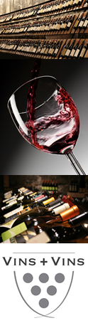 **Mumm RSRV**

**Cham****pagne Blanc de Blancs**

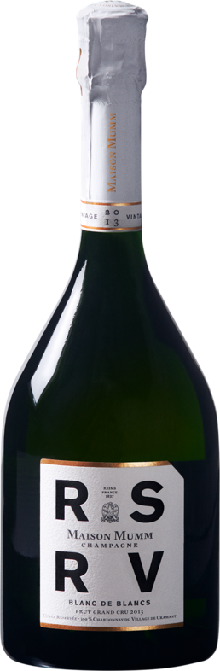

La collection RSRV présente des cuvées d’exception de la maison Mumm. La Cuvée 4.5 Grand Cru est issu d’un assemblage unique de cinq terroirs Grand Cru : Verzenay, Aÿ, Bouzy pour le pinot noir, Avize, et Cramant pour le chardonnay. Vieilli 4 ans, le champagne est peu dosé pour laisser place à toute la pureté du fruit. Le Blanc de Blancs est un assemblage de chardonnay cultivé sur les terroirs les plus crayeux. Le vin est d’une grande onctuosité associée à une note finale riche et expressive. Le rosé Fujita est une cuvée caractérisée par sa rondeur et une puissance en bouche, ainsi que par des arômes de fruits rouges et noirs.

**Cépages :**

100% Chardonnay

**Commentaires de dégustation :**

A L’ŒIL : Claire et lumineuse, aux reflets de couleurs verte et jaune pâle. Des bulles légères et délicates.

AU NEZ : Le vin dévoile des notes d’agrumes (citron et pamplemousse), de tarte au citron meringuée et de pêche blanche.

EN BOUCHE : L’attaque en bouche est incisive. Un vin d’une grande fraîcheur, avec une belle longueur et minéralité.

Température recommandée de service : 8°C